Министерство образования Республики Беларусь

Учреждение образования

«Белорусский государственный университет информатики и радиоэлектроники»

Кафедра теоретических основ электротехники

Лабораторной работа №13

Вариант №1

«Переходные процессы в линейных цепях с сосредоточенными параметрами»

Проверил: Выполнил:

Батюков С.В. студент гр. №950501

Деркач А.В.

Минск 2020

1. Цель работы

Экспериментальное исследование переходных процессов в линейных цепях с сосредоточенными параметрами при включении или отключении источника напряжения; определение влияния отдельных параметров на характер переходного процесса; выбор параметров и экспериментальное исследование дифференцирующих и интегрирующих цепей.

1. **Расчёт домашнего задания**

Исходные данные варианта представлены в таблице 1.

Таблица *1* – Исходные данные

|  |  |  |  |  |  |  |  |  |  |  |
| --- | --- | --- | --- | --- | --- | --- | --- | --- | --- | --- |
| Вариант | Схема | Исходные данные | | | | | | | | |
| *r*1, Ом | *r*2, кОм | *r*3, кОм | *r*4, Ом | *C*1, мкФ | *C*2, мкФ | *C*3, мкФ | *rk*, Ом | *L*, Гн |
| 1 | а | 580 | 5,8 | 0,2;0,15;0,1 | 15;30;60 | 0,5 | 5,0 | 0,22;0,33;0,47 | 68 | 0,25 |

Рассчитываемая схема изображена на рисунке 1.



Рисунок 1 – Схема для исследования

переходных процессов

1. Определим ток заданной цепи и напряжение на ёмкости классическим методом.

Определяем независимые начальные условия (ННУ). Для этого изобразим схему до коммутации (рис. 2).



Рисунок 2 – Состояние схемы в момент

перед коммутацией

Поскольку ток в ветви с источником до коммутации был разомкнут, то значения тока в индуктивности и напряжении на ёмкость до коммутации были равны нулю:



2) Определим значения функций тока и напряжения в установившемся режиме по схеме (рис. 3).



Рисунок 3 – Схема в установившемся режиме

В схеме (рис 3.) индуктивность заменили короткозамкнутым участком, а емкость разрывом ветви, так источник ЭДС *E* = *const*. Частота постоянного тока равна нулю, а значит ** и .



Составим характеристическое уравнение и определим его корни. Для этого изобразим схему после коммутации, в которой заменим источник ЭДС *E* его внутренним сопротивлением (полагая, что источник ЭДС идеальный, т.е. *R*ВН*E* = 0, заменяем его короткозамкнутым участком), а сопротивления индуктивности и конденсатора записываем в операторной форме (рис 4.).



Рисунок 4 – Схема для вычисления входного

сопротивления



Решаем уравнение $Z\left(p\right)=0$ и находим его корни:



Решив квадратное уравнение, получим его корни:

 и 

В случае комплексно-сопряженных корней ( и) свободные составляющие искомых функций будут выглядеть следующим образом:



где  . Значит



Полные переходные токи и напряжения равны суммам соответствующих установившихся и свободных составляющих:



Запишем последние выражения, подставив в них найденные ранее значения:



Для определения постоянных интегрирования *A, B* и начальных фаз свободных колебаний ,  будет не достаточно одного уравнения, а потому для каждой из искомых функций записывают систему из 2-х уравнений, где второе уравнение получают путем дифференцирования первого. Так для тока *iL*(*t*) получаем систему.

1. Решение системы для тока *iL*(*t*):



Для того чтобы упростить решение, последнюю систему уравнений перепишем для момента времени *t* = 0+, получаем:



Значение *iL*(0+) = 0 ( ННУ, определенное в первом пункте расчета). Значение производной тока в индуктивности *iL'*(0+) может быть не равно нулю, а потому определим это значение по схеме замещения для момента времени *t* = 0+ (рис. 5).



Рисунок 5 – Схема замещения

В схеме (рис. 5) индуктивность заменили на разрыв в ветви так как согласно найденным ННУ ток *iL*(0+) = 0, емкость заменили на короткозамкнутый участок, так как *UC*(0+) = 0. Известно , что



Значит  определим ЗНУ *UL*(0+) по схеме рисунка 5:

*UL*(0+) = *E* = 10 В

Следовательно:



Система уравнений для тока в индуктивности принимает следующий вид:



Решив систему, получим:



В итоге, получим:



График зависимости имеет вид (рис 6.):

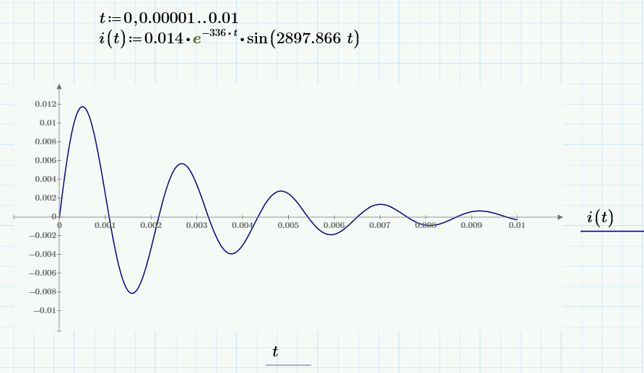

Рисунок 6 - График функции *iL*(*t*)

1. Решение системы для напряжения *UC*(*t*):



Составляем систему из двух уравнений:



Для того чтобы упростить решение, последнюю систему уравнений перепишем для момента времени *t* = 0+, получаем:



Значение *UC*(0+) = 0 ( ННУ, определенное в первом пункте расчета). Значение производной тока в индуктивности *U’C*(0+) может быть не равно нулю, а потому определим это значение по схеме замещения для момента времени *t* = 0+ (рис. 5).

Известно, что



Значит  определим ЗНУ *iC*(0+) по схеме рисунка 5:

*iC*(0+) = *0*

Следовательно:



Система уравнений для напряжения в емкости принимает следующий вид:



Решив систему, получим:



В итоге, получим:



График зависимости имеет вид (рис 7.):

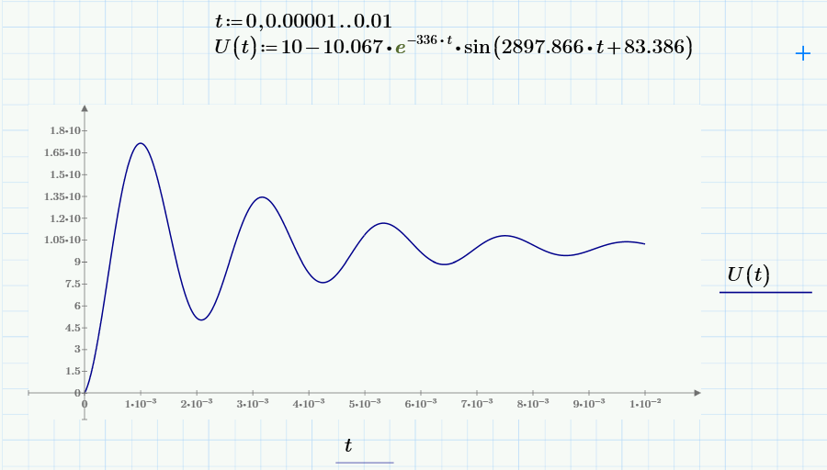

Рисунок 7 - график функции *UC*(*t*)

**3. Определение частоты собственных колебаний, декремента и логарифмического декремента**

**

**4. Расчёт дифференцирующей цепи**

Исходные данные приведены в таблице 2.

Таблица *2* – Исходные данные

|  |  |  |  |  |  |  |  |
| --- | --- | --- | --- | --- | --- | --- | --- |
| Вариант | Случай А | | | Случай Б | | Случай В | |
| *r*3, кОм | *C*3, мкФ | *r*3, кОм | | *C*3, мкФ | *r*3, кОм | *C*3, мкФ |
| 1 | 0,1 | 0,22 | 0,2 | | 0,22 | 0,2 | 0,47 |

Дифференцирующая цепь представлена на рисунке 8.



Рисунок 8 – Дифференцирующая цепь

$$ω=2πf=2∙π∙50=314 (рад/с)$$

Случай А: $r_{3}=\frac{1}{11∙ω∙C_{3}}= \frac{1}{11∙314∙0,22∙{10}^{-6}}=1315 (Ом)$

Случай Б: $r_{3}=\frac{1}{11∙ω∙C_{3}}= \frac{1}{11∙314∙0,22∙{10}^{-6}}=1315 (Ом)$

Случай В: $r_{3}=\frac{1}{11∙ω∙C_{3}}= \frac{1}{11∙314∙0,47∙{10}^{-6}}=615,686 (Ом)$

$${Случай А: τ}_{ц}=r_{3}∙C_{3}=1316∙0.22∙{10}^{-6}=0,00029 (c)$$

$$Случай Б:τ_{ц}=r_{3}∙C_{3}=1316∙0.22∙{10}^{-6}=0,00029 (c) \\ {Случай В: τ}_{ц}=r_{3}∙C_{3}=616∙0.47∙{10}^{-6}=0,00029 (c)$$

$$U(t)=Ue^{-\frac{τ_{И}}{τ_{ц}}}$$

Временная диаграмма дифференцирующей цепи представлена на рисунке 9.

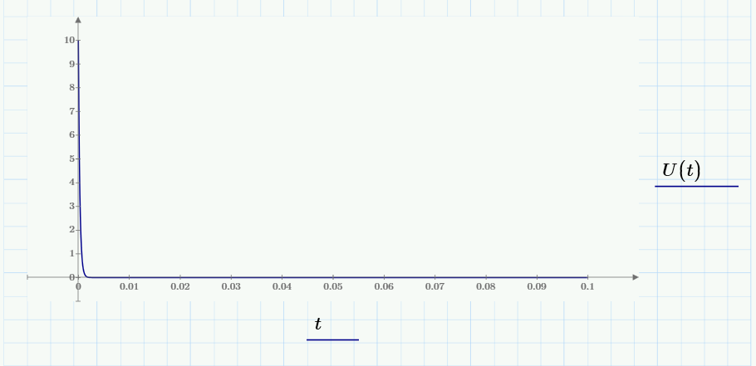

Рисунок 9 – Временная диаграмма дифференцирующей цепи

**5. Расчёт интегрирующей цепи**

Интегрирующая цепь представлена на рисунке 10.



Рисунок 10 – Интегрирующая цепь

Случай А: ${ C}_{3}=\frac{10}{ω∙r}= \frac{1}{314∙100}=31,85 (мкФ)$

Случай Б: ${ C}_{3}=\frac{10}{ω∙r}= \frac{1}{314∙200}=15,92 (мкФ)$

Случай В: ${ C}_{3}=\frac{10}{ω∙r}= \frac{1}{314∙200}=15,92 (мкФ)$

$$τ_{ц}=r_{3}∙{ C}_{3}=0,00318 (c)$$

$$U(t)=U\left(1-e^{-\frac{τ_{И}}{τ_{ц}}}\right)=10\left(1-e^{-\frac{0,01}{0,00318}}\right)=9,569 В$$

Временная диаграмма дифференцирующей цепи представлена на рисунке 11.

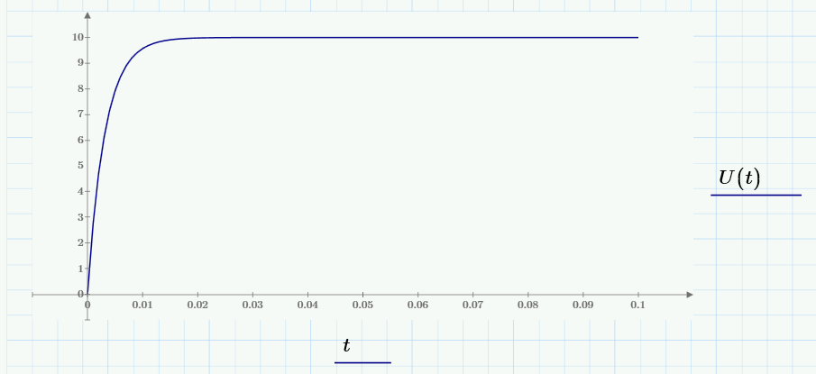

Рисунок 11 – Временная диаграмма интегрирующей цепи

**6. Результаты эксперимента.**

Форма кривой подаваемого напряжения на схему (рис. 12) имеет вид

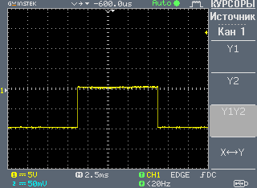

Рисунок *12* – Кривая напряжения ГПН

Результаты измерений представлены в таблице 3:

Таблица *3* – Результаты измерений

|  |  |  |  |  |  |
| --- | --- | --- | --- | --- | --- |
| Vамп, B | *a*1, B | *a*2, B | f, Гц | Т, мс | Тс, мс |
| 10 | 7,4 | 3,6 | 50 | 10 | 2,3 |

Вычислим частоту собственных колебаний и логарифмический декремент колебаний:



Вычисленные значения совпадают со значениями, рассчитанными в домашнем задании.

Осциллограммы напряжения и тока при и приведены на рисунках 13 и 14 соответственно.

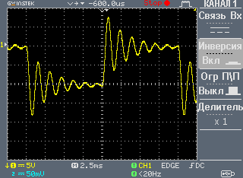

Рисунок 13 – Осциллограмма напряжения

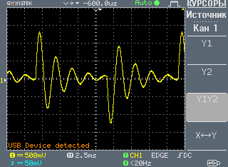

Рисунок 14 – Осциллограмма тока

Также были произведены измерения тока и напряжения при  и , результаты которых приведены на рисунках 15 и 16 соответственно, а также измерения напряжения и тока при  и , результаты которых приведены на рисунках 17 и 18 соответственно.

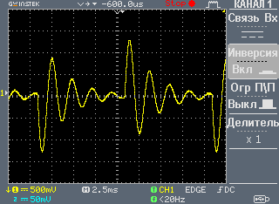

Рисунок 15 – Осциллограмма тока

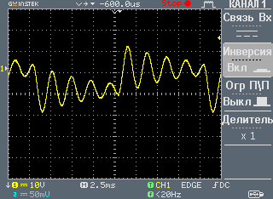

Рисунок 16 – Осциллограмма напряжения

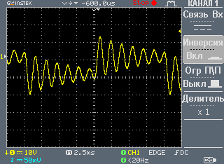

Рисунок 17 – Осциллограмма напряжения

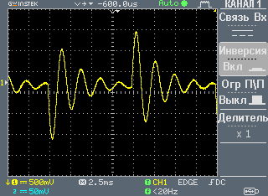

Рисунок 18 – Осциллограмма тока

# **7. Вывод**

В процессе подготовки и выполнения лабораторной работы мы провели расчеты и исследовали переходные процессы в линейных электрических цепях с сосредоточенными параметрами. По рассчитанным данным построили графики функций токов и напряжений. Экспериментально сняли измерения амплитуд напряжений, период входного напряжения, осциллограммы тока и напряжения. Также рассчитали логарифмический декремент колебаний.